Bei Nachhaltigkeit ganz vorne

LAUDA erhält Silberauszeichnung von EcoVadis

Lauda-Königshofen, 21. Juli 2025 – Die LAUDA DR. R. WOBSER GMBH & CO. KG, weltweit führender Hersteller von Temperiergeräten und -anlagen, hat die Silbermedaille von EcoVadis erhalten. Mit einer Bewertung von 70 von 100 möglichen Punkten gehört LAUDA zu den besten 15 Prozent aller weltweit bewerteten Unternehmen und unterstreicht damit sein Engagement für nachhaltiges Wirtschaften.

EcoVadis gilt als globaler Marktführer von Nachhaltigkeitsratings. Die Organisation bewertet Unternehmen anhand von 21 detaillierten Nachhaltigkeitskriterien, die sich auf vier zentrale Kernthemen erstrecken: Umwelt, Arbeits- und Menschenrechte, Ethik und nachhaltige Beschaffung. Bislang haben sich mehr als 85.000 Unternehmen weltweit dem strengen EcoVadis-Bewertungsprozess unterzogen, der auf internationalen Standards wie den zehn Grundsätzen des UN Global Compact, den Konventionen der Internationalen Arbeitsorganisation und der Norm ISO 26000 basiert.

LAUDA erhält diese Auszeichnung für die umfassenden Anstrengungen im Nachhaltigkeitsmanagement und als direktes Resultat strategischer Nachhaltigkeitsinitiativen. »Die Würdigung bestätigt unsere langjährige Überzeugung, dass nachhaltiges Wirtschaften und unternehmerischer Erfolg Hand in Hand gehen«, betont Dr. Gunther Wobser, Geschäftsführender Gesellschafter von LAUDA. »Die EcoVadis Silbermedaille ist ein wichtiger Meilenstein auf unserem Weg zu einem noch nachhaltigeren Unternehmen.«

Ein wesentlicher Baustein für diesen Erfolg ist die Veröffentlichung des Nachhaltigkeitsberichts für das Geschäftsjahr 2023, der erstmals Ende 2024 publiziert wurde. Mit diesem transparenten Reporting konnte LAUDA die Qualität und den Umfang der eigenen Nachhaltigkeitsaktivitäten systematisch dokumentieren und gegenüber EcoVadis belegen. »Die systematische Dokumentation der ESG-Aktivitäten von LAUDA im ersten Nachhaltigkeitsbericht war ein entscheidender Faktor für diese Bewertung«, erklärt Dr. Marc Stricker, Geschäftsführer von LAUDA und verantwortlich für Qualitäts- und Umweltmanagement. »Wir konnten EcoVadis aufzeigen, dass wir nicht nur konkrete Maßnahmen umsetzen, sondern diese auch transparent messen und kommunizieren.«

Die Verbesserung der EcoVadis-Bewertung war durch mehrere Maßnahmen möglich, die LAUDA systematisch implementiert hat. Das Unternehmen entwickelte detailliertere Nachhaltigkeitspolitiken, erweiterte die Erfassung und Veröffentlichung von EcoVadis-relevanten Kennzahlen erheblich und publizierte erstmals umfassende Berichte zu Umwelt- und Sozialaspekten. Zusätzlich wurde ein CSRD-Bericht erstellt, der den neuen europäischen Berichtsstandards entspricht. Diese systematische Herangehensweise ermöglichte es LAUDA, sowohl die internen Prozesse zu optimieren als auch die externe Transparenz deutlich zu erhöhen.

»Besonders stolz sind wir darauf, dass die detaillierteren Vorgaben von LAUDA und die erweiterte Kennzahlenerfassung zu messbaren Verbesserungen geführt haben«, ergänzt Dr. Stricker. »Dies zeigt, dass unser ganzheitlicher Ansatz im Nachhaltigkeitsmanagement greift und wir auf dem richtigen Weg sind.«

Für die Zukunft plant LAUDA, die gewonnenen Erkenntnisse aus dem EcoVadis-Bewertungsprozess gezielt in den Kundengesprächen zu nutzen. Das Familienunternehmen wird seine Nachhaltigkeitsstrategie weiter schärfen und die ESG-Berichterstattung konsequent fortsetzen.

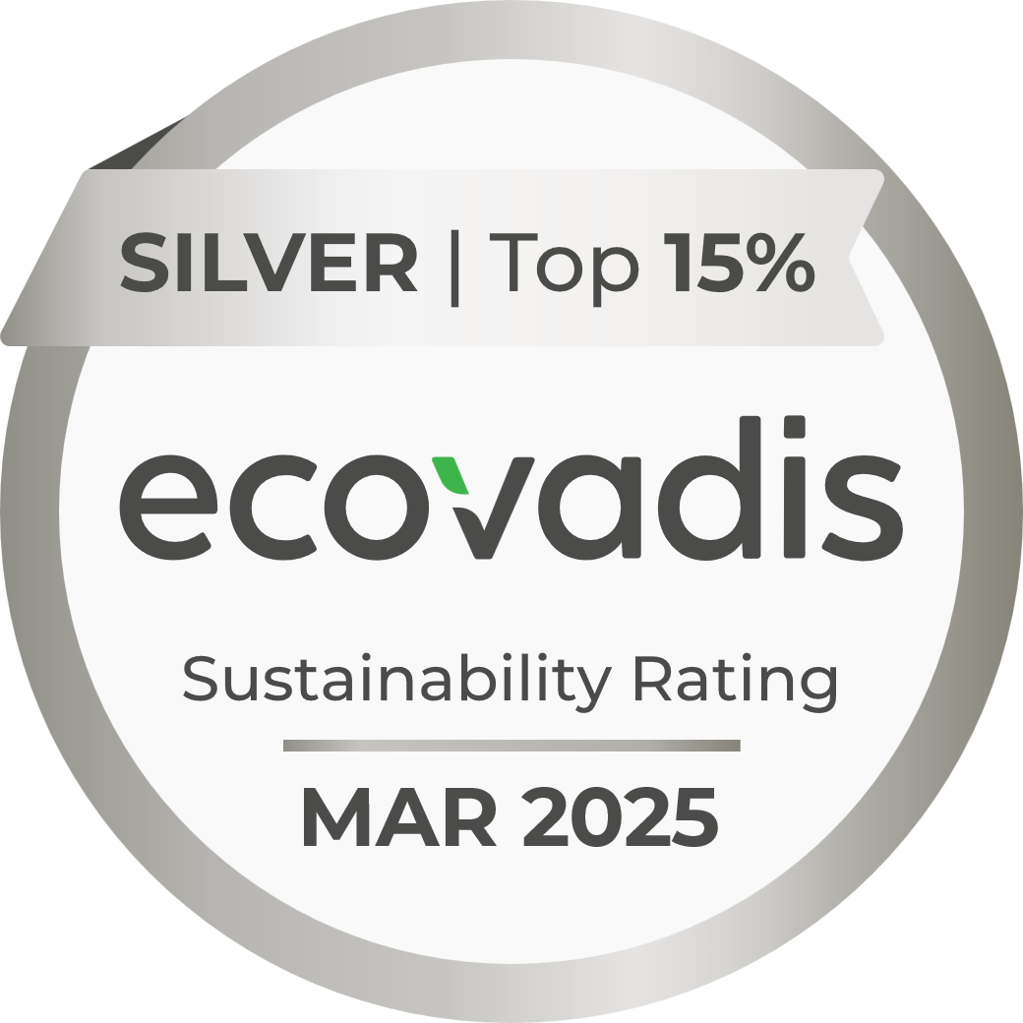  Bild 1: LAUDA erhielt im März 2025 die EcoVadis Silbermedaille und gehört damit zu den besten 15 Prozent aller weltweit bewerteten Unternehmen im Bereich Nachhaltigkeit. © LAUDA | 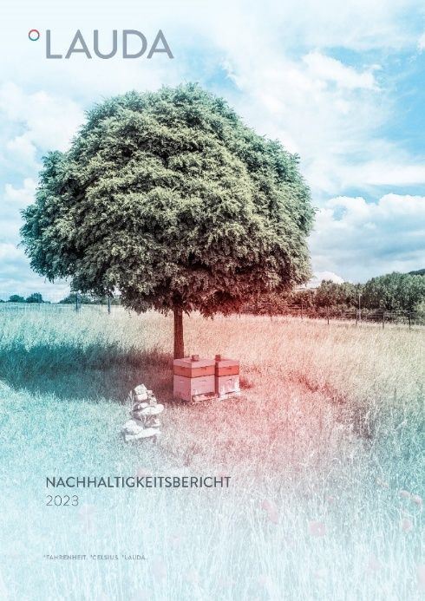  Bild 2: Der erstmals veröffentlichte Nachhaltigkeitsbericht 2023 von LAUDA war ein wesentlicher Baustein für den Erfolg bei der EcoVadis-Bewertung und dokumentiert die systematischen Nachhaltigkeitsinitiativen des Unternehmens. © LAUDA

Wir sind LAUDA – Weltmarktführer für exakte Temperaturen. Unsere Temperiergeräte und -anlagen sind das Herz wichtiger Applikationen und leisten so einen Beitrag für eine bessere Zukunft. Als Komplettanbieter gewährleisten wir die optimale Temperatur in Forschung, Produktion und Qualitätskontrolle. Wir sind der zuverlässige Partner für Elektromobilität, Wasserstoff, Chemie, Pharma/Biotech, Halbleiter und Medizintechnik. Mit kompetenter Beratung und innovativen Lösungen begeistern wir unsere Kunden seit fast 70 Jahren täglich neu – weltweit.

Im Unternehmen gehen wir stets den entscheidenden Schritt voraus. Wir fördern unsere Mitarbeitenden und fordern uns immer wieder selbst: für eine bessere Zukunft, die wir gemeinsam gestalten.

Pressekontakt
Für die Presse stellen wir sehr gerne aufbereitete Informationen über unser Unternehmen, die LAUDA FabrikGalerie und unsere Projekte im Bereich Innovationsförderung, Digitalisierung und Ideenmanagement zur Verfügung. Wir freuen uns auf einen offenen Austausch mit Ihnen – sprechen Sie uns an!

CHRISTOPH MUHR
Leiter Unternehmenskommunikation
T + 49 (0) 9343 503-349
christoph.muhr@lauda.de

LAUDA DR. R. WOBSER GMBH & CO. KG, Laudaplatz 1, 97922 Lauda-Königshofen, Deutschland/Germany. Kommanditgesellschaft: Sitz Lauda-Königshofen, Registergericht Mannheim HRA 560069. Persönlich haftende Gesellschafterin: LAUDA DR. R. WOBSER Verwaltungs-GmbH, Sitz Lauda-Königshofen, Registergericht Mannheim HRB 560226. Geschäftsführer/Managing Directors: Dr. Gunther Wobser (Vorsitzender/President & CEO), Dr. Mario Englert (CFO), Dr. Marc Stricker (COO)

